Dogodek “Brezmejna Martinova GO!rica” v okviru projekta Okusi brez meja, v organizaciji javnega zavoda GO! 2025



Za javni zavod je dogodek organiziral zunanji izvajalec NCC LABORATORIJ d.o.o.

Javni zavod GO! 2025 je v letu 2024 po evidenčnem postopku sklenil pogodbo z NCC Laboratorij d.o.o. za celostno izvedbo storitev projekta iz prijavne knjige Okusi brez meja v višini 38.200,00 EUR bruto za izvedbo storitev testnega razvoja celodnevnega dogodka Mini Okusi brez meja, ki se je odvijal na Rusjanovem trgu in Delpinovi ulici 20 dne, 8. 11. 2024 od 14. ure naprej. Pri tem se je komunikacijsko in z uskladitvijo urnikov sodelovalo z Javnim zavodom za turizem Vipavska dolina in Nova Gorica, Xcentrom in Laboratorijem za prihodnost hrane, ki so uporabili tudi celostno razvit logotip v okviru EPK Martinova GO!rica. Javni zavod za turizem ga je na prošnjo uporabil tudi v naslednjem letu. Dogodek je bil organiziran in izveden v skladu z zahtevami prijavne knjige GO! 2025 (str. 44) ter vsemi pogodbenimi obveznostmi.

Organizacijska ekipa projekta v letu 2024: Milan Krajnc, Klemen Mozetič, Tina, Kristan. Sodelujoči: Le Cite, Fabrika, Press bar, Eda center in postaja Burger, prof. dr. Janez Bogataj, Ivan Peršolja, Glasbena skupina Romano Glauso, kulturno-umetniško društvo Ohridski biseri iz Nove Gorice, Skopje 2028, Vinarstvo Tornai za Veszprem 2023, Kmetijska zadruga Tolmin, Fermentarium in drugi.

Izvajalec je poročal naslednje aktivnosti:
- pripravljalna dela in predlogi programov, sestanki;
- *vključitev lokalnih ponudnikov hrane in pijače, v območju okolice Xcentra izdelal plastično kartico z vgrajenim čipom, ki jo je vsak obiskovalcev dobil v enem od ponudnikov hrane in pijače (Le Cite, Fabrika, Press bar, Eda center, postaja Burger);
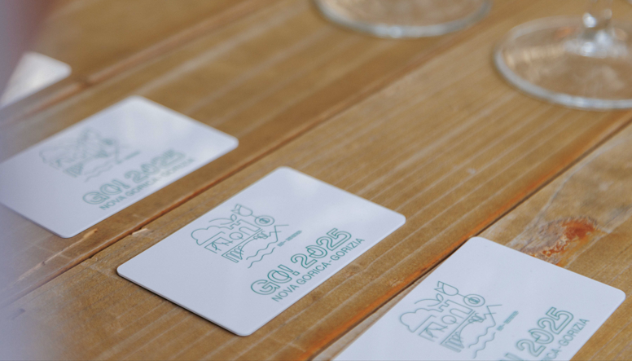
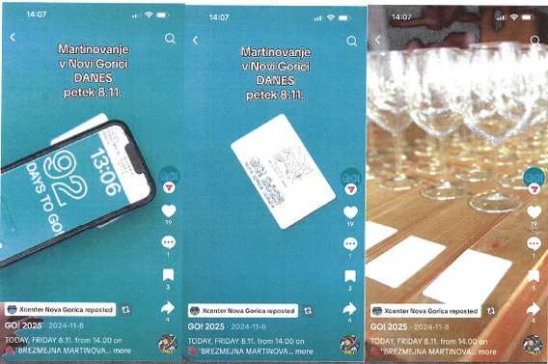

- marketing in komunikacija s skupno kartico, ki je bila izdelana v dveh jezikih (slovenščini in italijanščini) in s tem, ko jo je obiskovalec prislonil na telefon, lahko odprl spletno stran, ki je bila izdelana posebej za ta dogodek in na njej lahko spremljal celoten dogodek in predstavitev vseh izvajalcev;
- uskladitev za pošiljanje medijem;
- marketing, za katerega je skrbel izvajalec, je potekal skozi vsa naša socialna omrežja (Facebook, Linkedin, Instagram, TikTok), ki so se tudi navezovali na virtualna mesta GO!2025 oz. EPK;
- priprava in zakup oglasov na Radiu Robin v slovenščini in na radiu RAI v italijanščin;
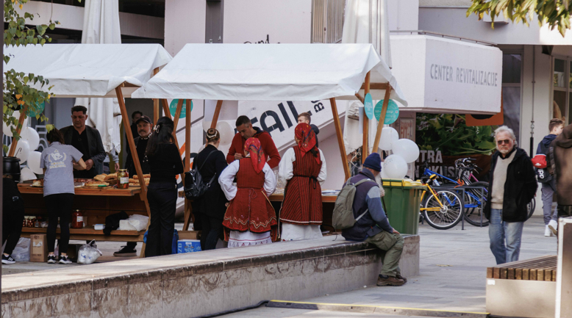

- stojnice s hrano in pijačo: v skladu s prijavno knjigo so bile dogodku prvič povabljene, vzpostavljene stojnice s ponudbo iz preteklih ter prihodnjih Evropskih prestolnic kulture, vključno z lokalnimi dobrotami, zagotovljena je bila logistika in koordinacija vseh ponudnikov;
- otvoritvena slovesnost z voditeljico, kjer so prisotni prisluhnili nagovorom predstavnikov naročnika in financerjev;
- oder s postavitvijo, tehnika z ozvočenjem, luč;
- označitev lokacij: Po vseh štirih lokacijah smo izvedli označitev, ki je obiskovalcem omogočila lažjo orientacijo;
- glasbeni program: Romska glasbena skupina Romano Glauso, ki je del mednarodnega projekta Monte Cristo;
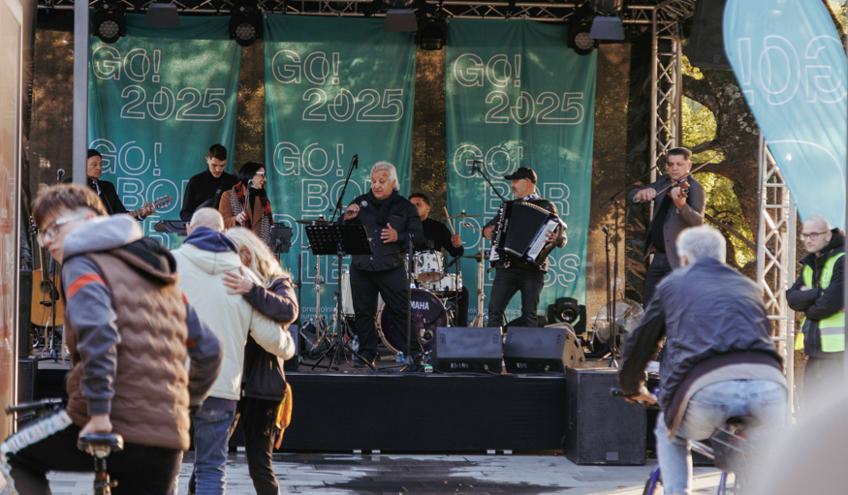
- dovoljenja in logistika: Pridobljena so bila vsa potrebna dovoljenja za izvedbo dogodka (prevoz, postavitev stojnic, predvajanje glasbe ipd.);
- prevozi in nočitve: Poskrbljeno je bilo za organizacijo in kritje stroškov prevoza in nočitev za sodelujoče;
- Sodelovanje z institucijami: Dogodek je potekal v sodelovanju z lokalnimi institucijami, kot so Javni zavod za turizem Nova Gorica – Vipavska dolina;
- Podporne storitve kot so čiščenje, prijava prireditve, zavarovanje, varovanje, najem stojnic in oskrba z elektriko;
- Programski list in vizualna podoba skladno s celostno podobo GO! 2025 izdelal skupni programski list za celodnevno dogajanje na vseh štirih lokacijah, ki je vključil dogodek Martinova GO!orica na Bevkovem trgu, aktivnosti v okviru projekta Prihodnost hrane v Xcentru in performans v Xcentru;
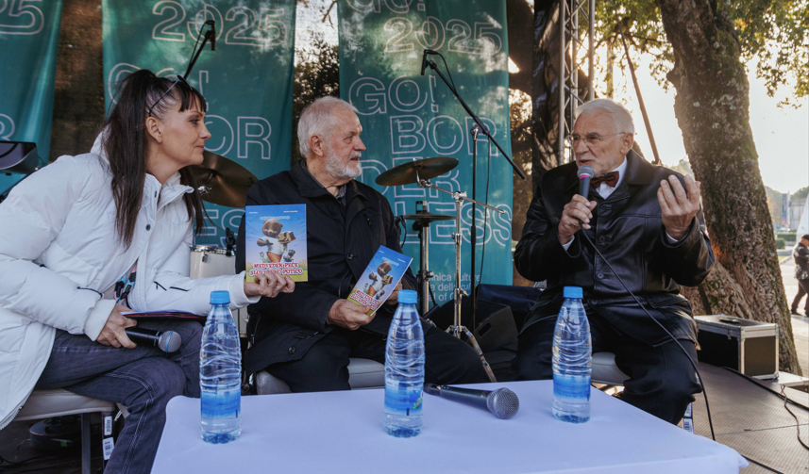

- Okrogla miza "Okusi tradicije: Vpliv hrane in vin na kulturo in identiteto". Sodelujeta prof. dr. Janez Bogataj, priznani etnolog in umetnostni zgodovinar, ter Ivan Peršolja, podpredsednik Društva za razvoj pivske kulture SOMMELIER SLOVENIJE;
- Fotografiranje;
- Varovanje;
- stojnice in mize;
- stojnica: Kulturno-umetniško društvo Ohridski biseri iz Nove Gorice. Degustacija makedonskih jedi, ki ponujajo avtentične okuse in vas popeljejo v srce Makedonije. Skopje bo leta 2028 gostilo Evropsko prestolnico kulture;
- poročilo, povzetek medijskih objav.

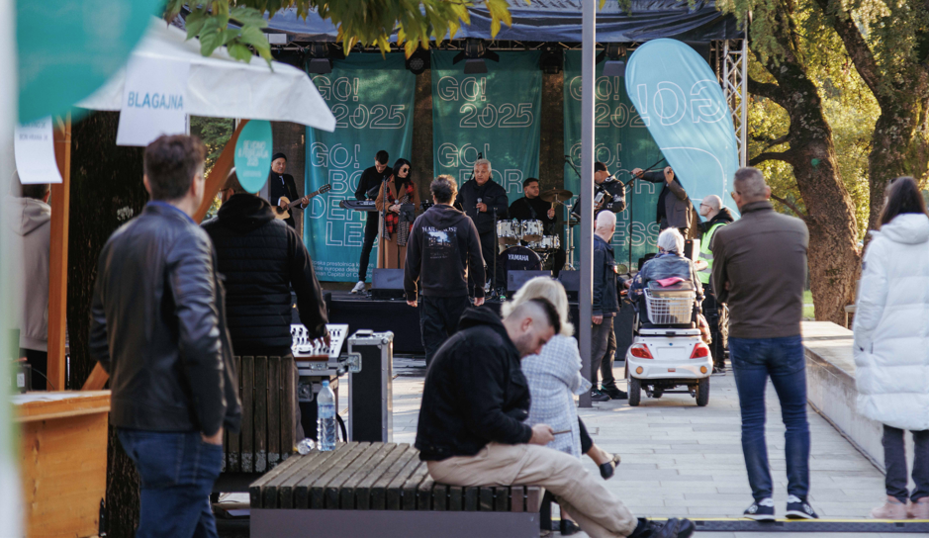

Celotna storitev, ki je torej zajemala vse zgoraj naštete aktivnosti, je znašala 38.200,00 EUR bruto. Izvajalec je storitev opravil v celoti. Dogodek je bil del uradnega programa Evropske prestolnice kulture Nova Gorica – Gorica 2025.

Specifikacija storitve po stroških skladno s poročilom izvajalca:
Postavka Mini Okusi brez meja | Stroški
oder, ozvočenje luč, fotografija | 4.600,00 €
glasbeni izvajalec | 7.500,00 €
mikro koordinacija | 3.500,00 €
globalna organizacija | 6.500,00 €
Zavarovanje odgovornosti Generali | 77,00 €
marketing in povezovanje gostincev* | 4.000,00 €
oglaševanje Radio | 2.000,00 €
Nočitve | 660,00 €
varovanje | 363,00 €
stojnice, wc, smetnjaki, mize | 3.500,00 €
najem opreme za kulinariko | 3.500,00 €
avtorske pravice SAZAS | 500,00 €
ostala administracija in tehnične stvari | 1.500,00 €
Skupaj | 38.200,00 €

